1인 가구 증가에 대하여

빅데이터학

홍정하 교수님

20181657

컴퓨터공학과 오정연

목 차

1. 1인 가구 증가 현상이란

2. 수치로 알아보는 1인 가구 증가 현상

3. 통계 분석을 통한 고찰 및 인문 사회적 의미

1. 1인 가구 증가 현상이란

1인 가구는 1960년대 이후에 세계적으로 등장한 '핵가족'의 형태보다 더욱 간소화, 단순화된 형태의 가구로, 한 집이나 한 거처에 1인이 홀로 생활하는 것을 의미한다. 다만 여기서 고시원이나 원룸, 오피스텔과 같은 주거지는 해당되나, 단체 생활의 성격을 가지는 회사 기숙사나 학교 기숙사 생활은 보통 1인 가구로 포함 시키지 않는다.

이러한 1인 가구의 구성원의 형태도 굉장히 다양한데, 독신자, 기러기 부모(아빠 또는 엄마), 이혼 후 혼자 사는 가정, 사별한 사람, 독거 노인 등이다.

1인 가구의 원인도 다양한데, 시대적인 특징으로는, 과거에는 대부분 어쩔 수 없는 외부적, 환경적 요인들로 인해서 혼자 사는 가구가 생겼던 반면, 현재는 자발적으로 1인 가구의 삶을 선택하는 사람도 증가하고 있다.

그렇다면 이러한 1인 가구가 증가하게 된 원인을 구글 엔그램 및 다양한 통계 분석으로 자세히 알아보고자 한다.

2. 수치로 알아보는 1인 가구 증가 현상

2-1) 주요 원인 살펴보기

1인 가구 증가 현상의 원인은 굉장히 다양한데, 그중에서도 유력한 몇 가지와 연관성을 알아보고자 한다.

- 이혼의 증가

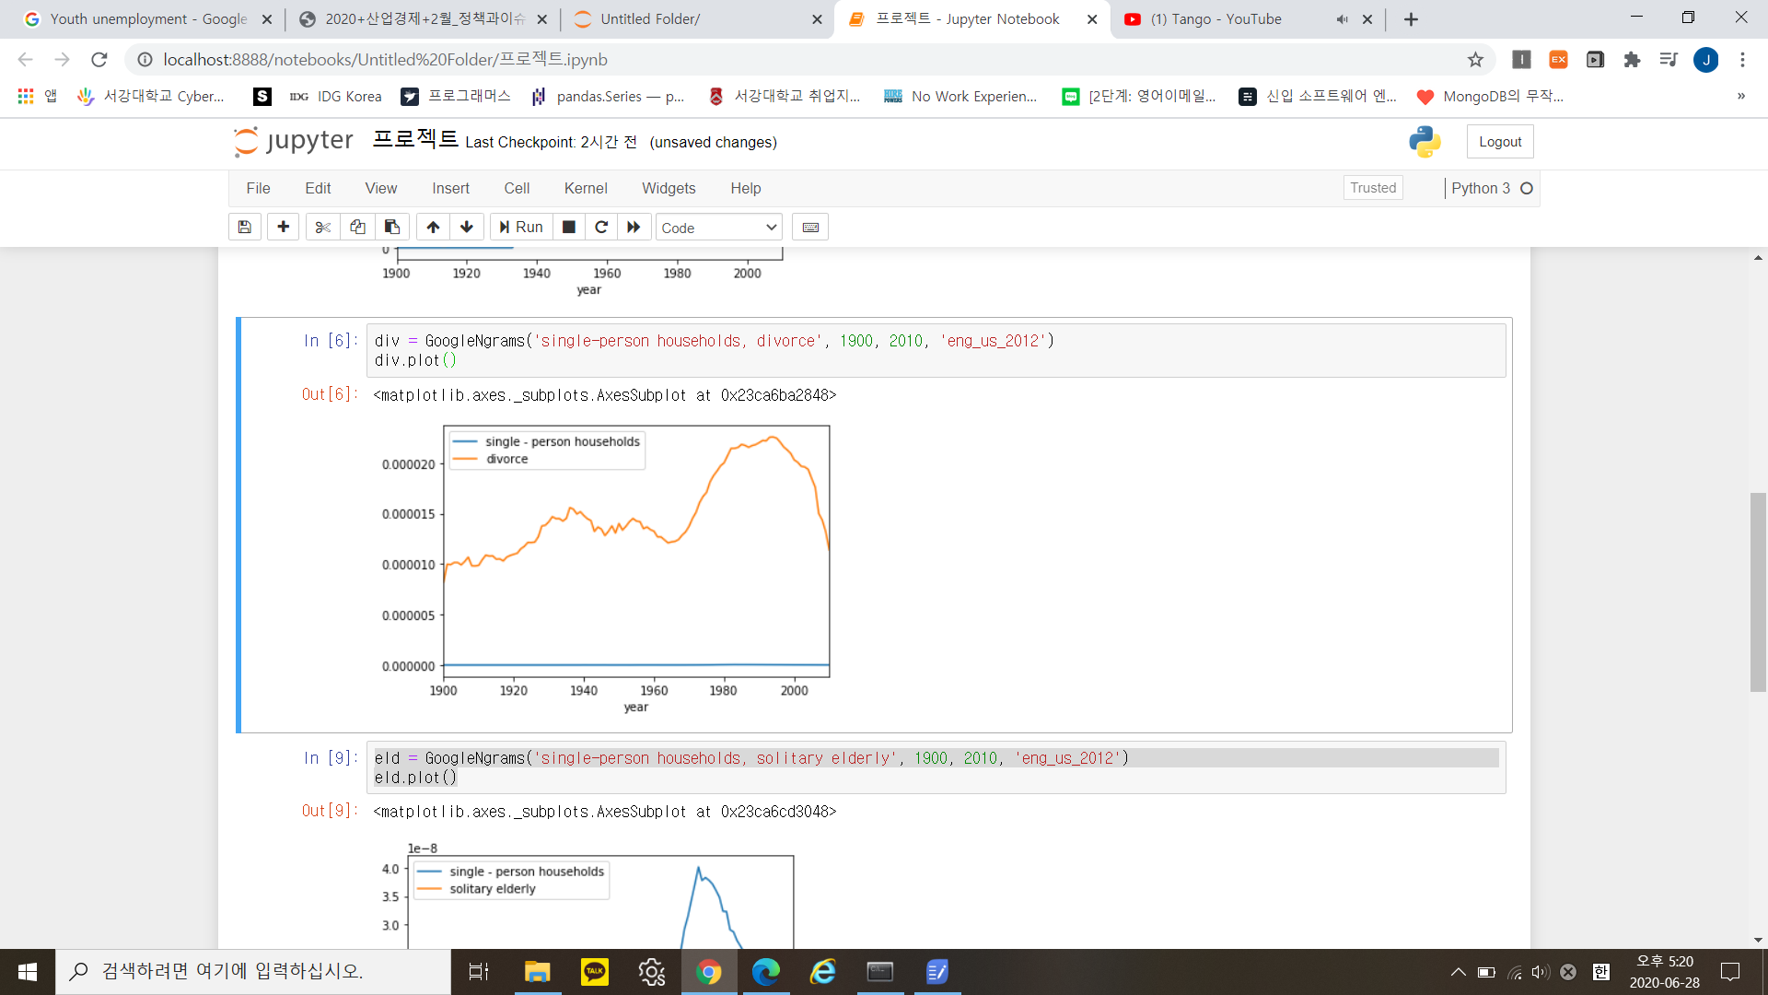

주황색 그래프가 이혼(divorce)을, 파란색 그래프가 1인 가구(single-person households)를 의미하는데, 위의 통계자료를 보면 1인 가구의 증가 폭이 미미할 정도로, '이혼'이라는 키워드는 1900년대 이전에 대두되었으며 현재까지도 자주 일어나는 현상이므로, 1인 가구 증가와 직접적 연관이 있어 보이지 않는다. 개인적인 의견을 덧붙이자면, 이혼 중에서도 자녀가 없는 상황에 1인 가구가 생성되므로 모든 이혼의 경우가 해당하지 않는 것 또한 이유가 될 수 있을 것이다.

- 비혼주의의 등장

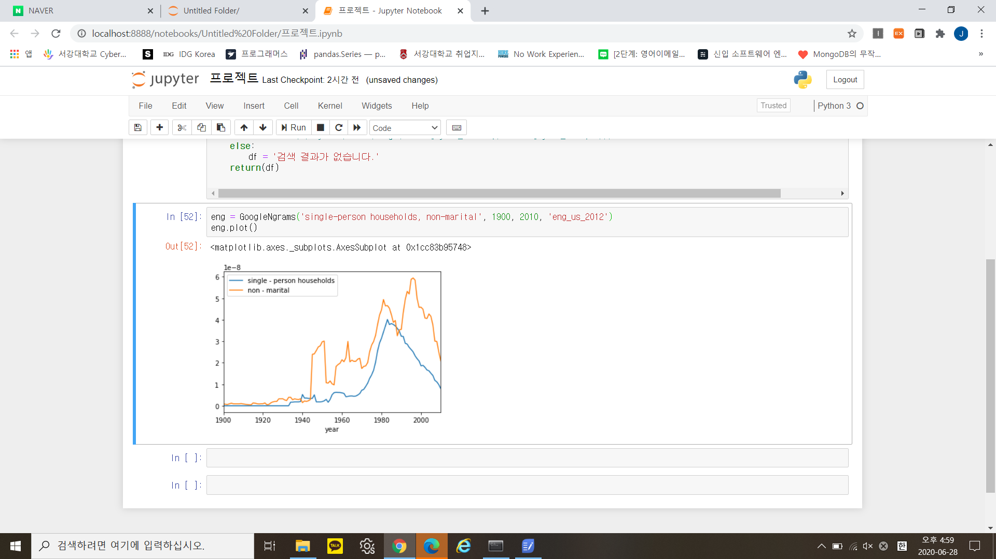

미국을 기준으로 보았을 때, 비혼주의(non-marital)와 1인 가구(single-person households) 단어가 등장한 시점에서 유사한 증가세를 보였다.

- 독거노인의 증가

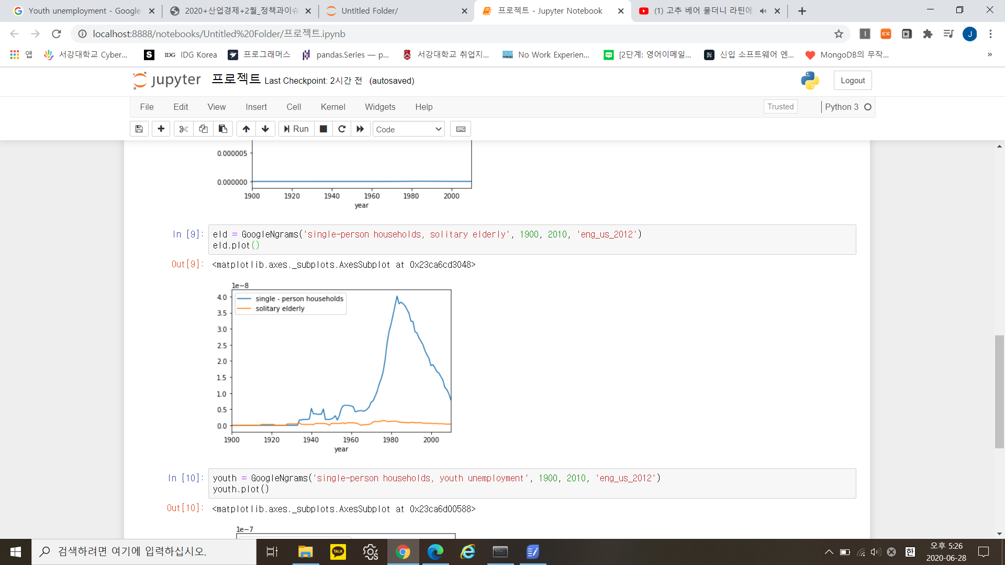

파란색 그래프는 1인 가구, 주황색 그래프는 독거노인(solitary elderly)을 표현한다. 1인 가구 증가 현상에 여러 이유 중 하나로 꼽히는 독거 노인 문제들은 생각보다 한국에 비해 미국의 경우는 그렇게 큰 연관성은 없는 듯하다.

- 청년 실업률 증가

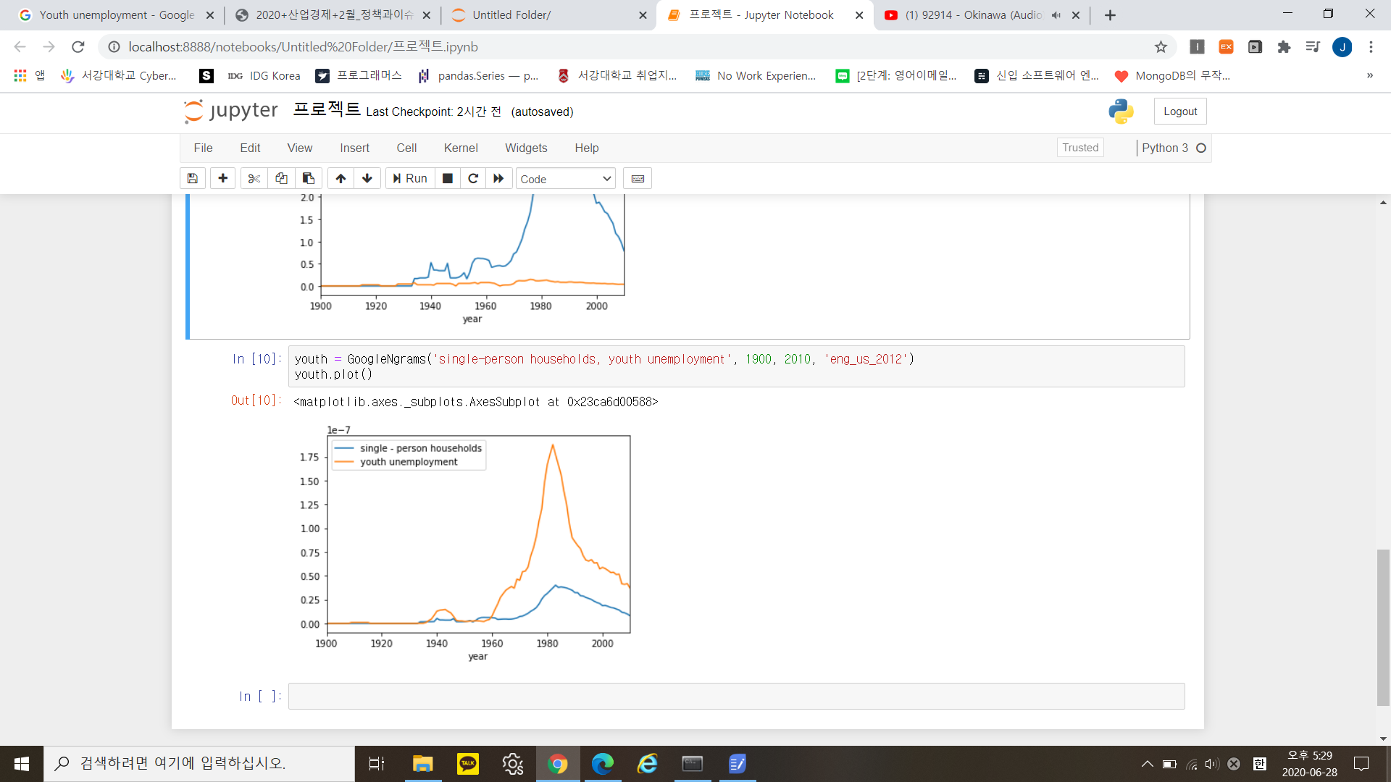

청년 실업률(youth unemployment)과 1인 가구 사이의 상관관계를 표현한 그래프이다. 위의 그래프를 보면 이전의 '독거 노인의 증가' 그래프보다 비교적 연관이 있다. 여러 요인 중 주요 원인(비혼주의, 청년실업)의 그래프를 결합(merge 사용)했을 때, 다음과 같다.

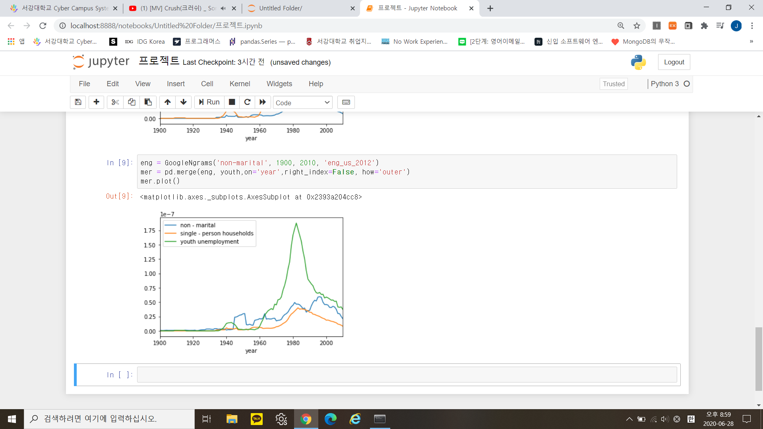

위의 그래프는 1인 가구와 유사한 추이를 보였던 키워드인 비혼주의(non-marital)와 청년 실업(youth unemployment)의 그래프를 결합한 그래프이다.

2-2) 영국과 미국의 비교

그렇다면 이러한 추세는 과연 미국에서만 나타날까? 영국의 1인 가구와 관련된 키워드 그래프를 살펴보았다.

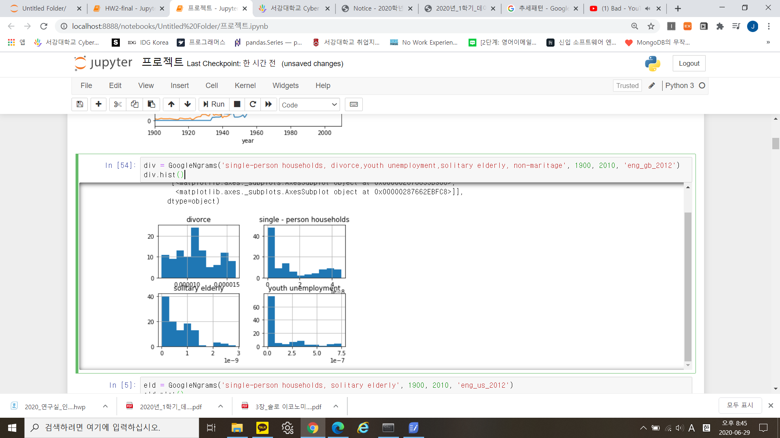



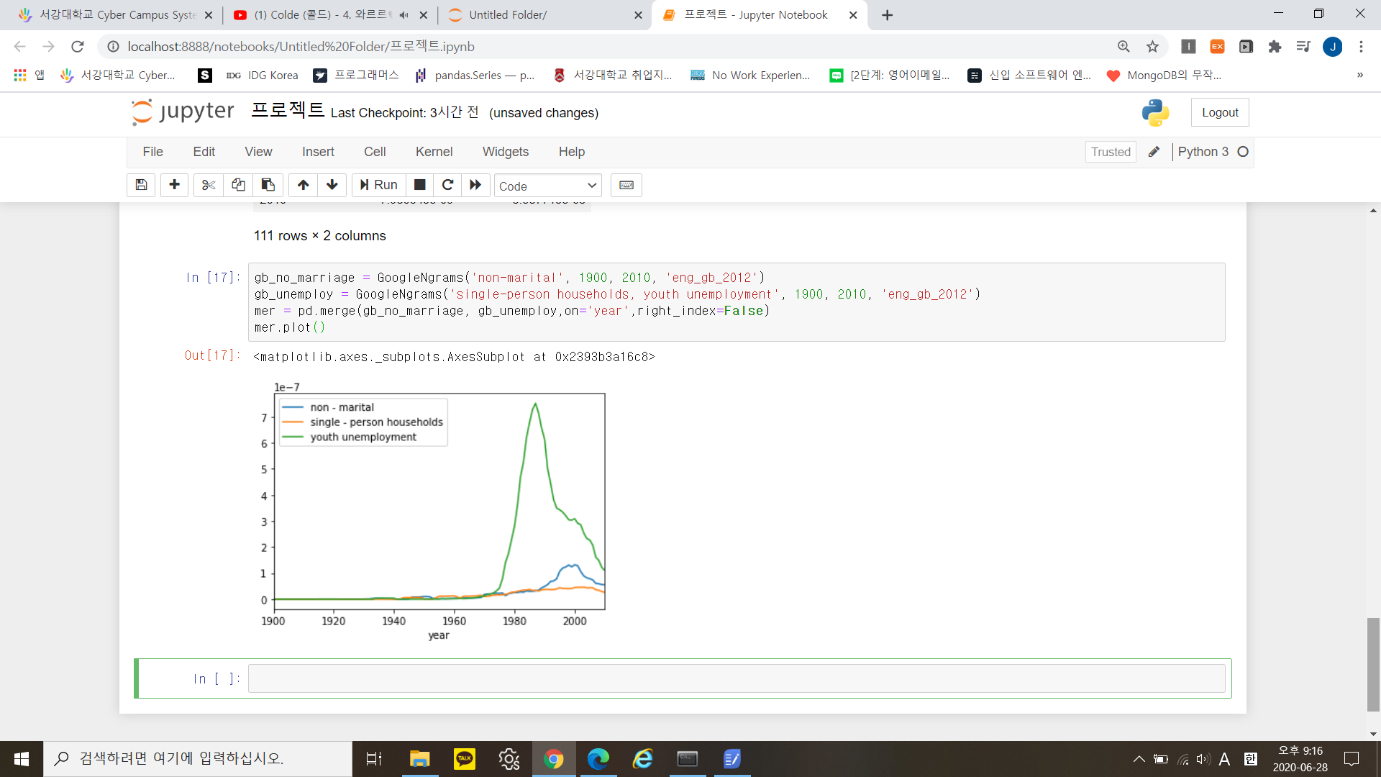

미국과 영국의 그래프를 모두 함께 비교하기 위해 hierarchical Indexing을 하면 다음과 같다.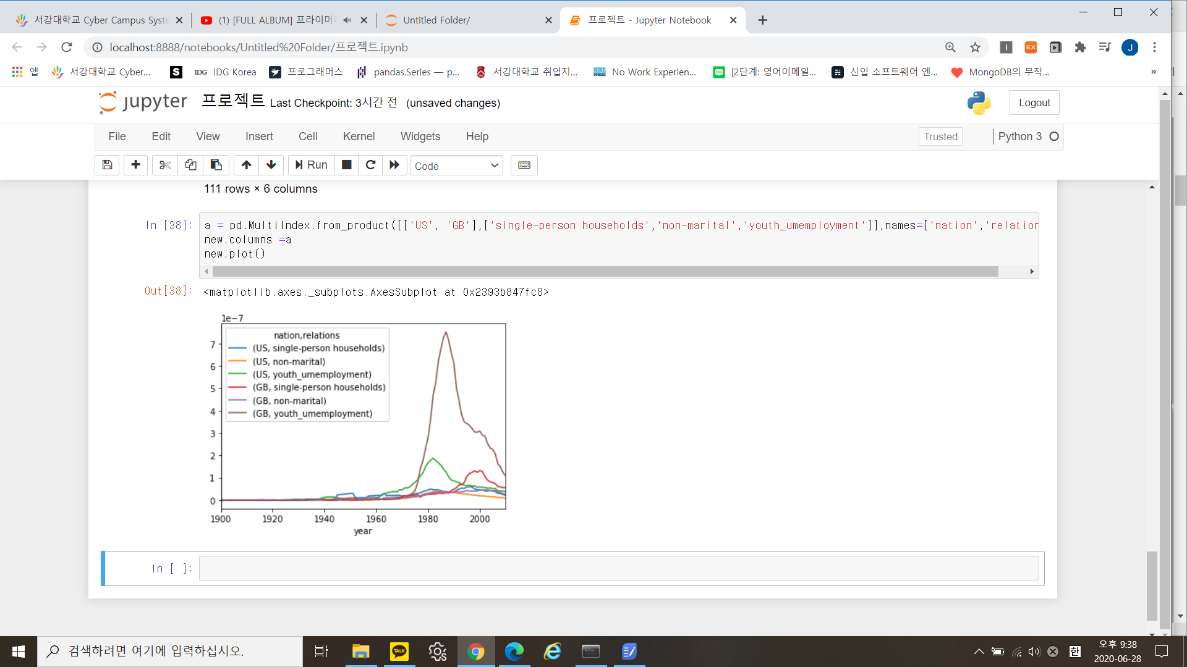

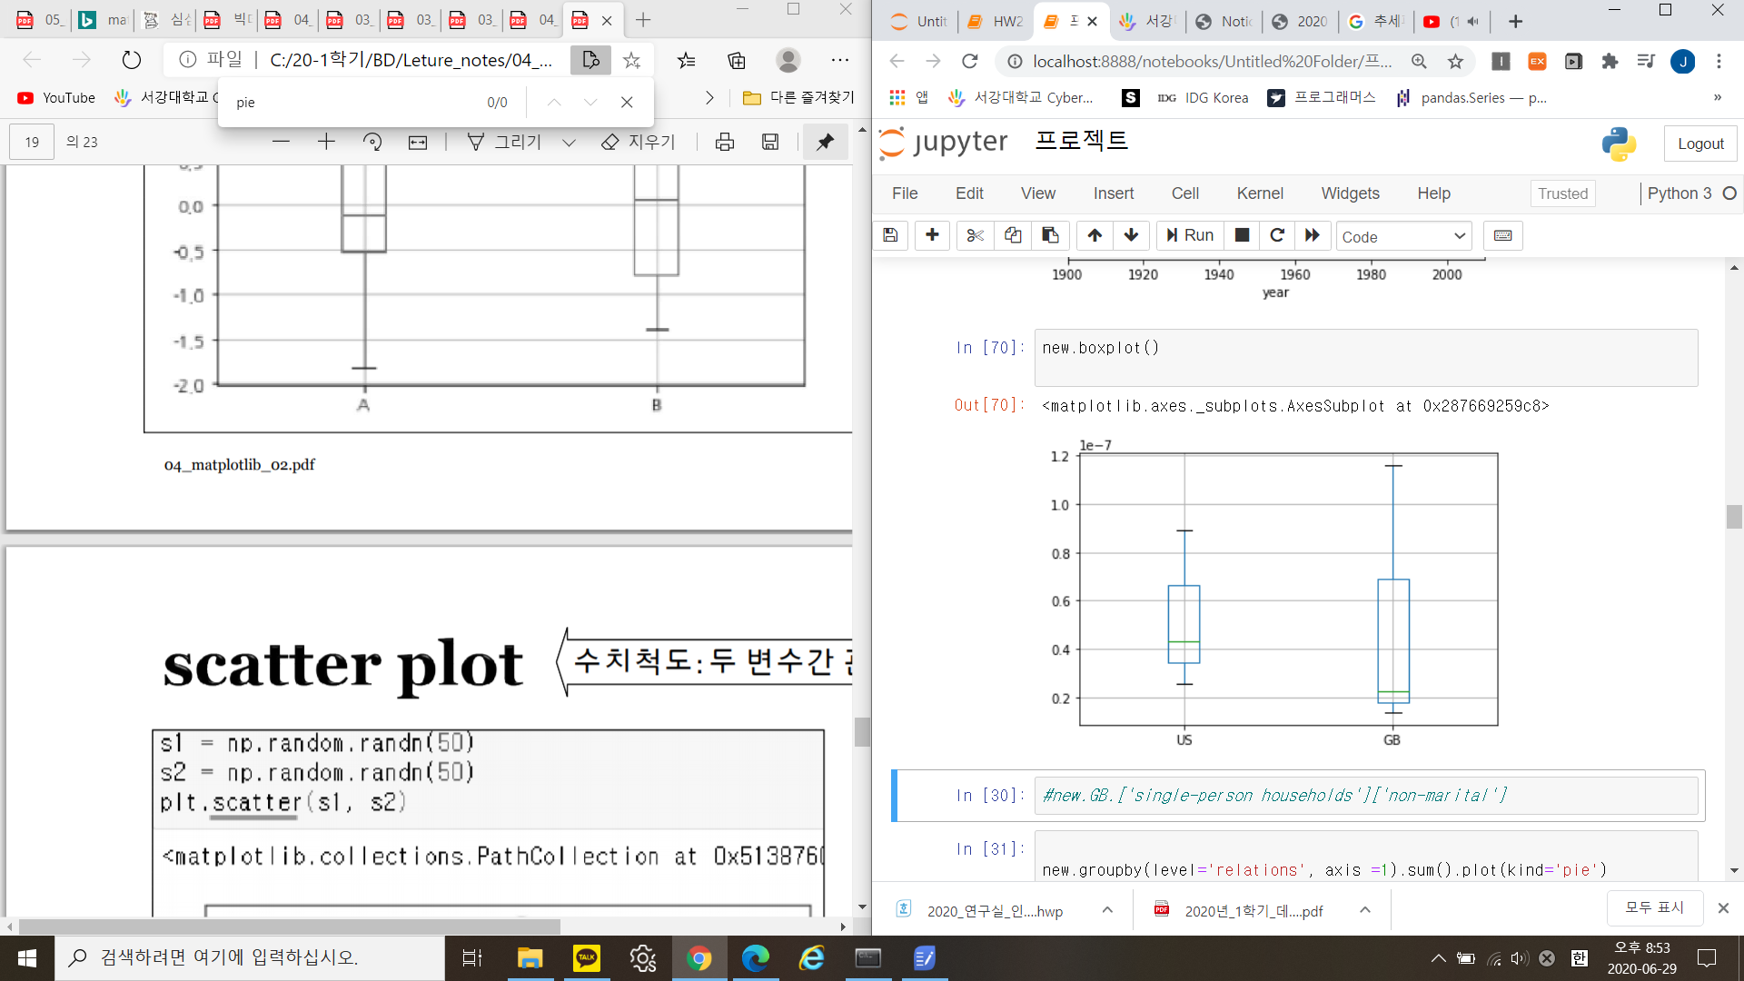

위의 데이터 프레임인 'new'를 boxplot으로 표현한 형태이다. 각각의 키워드를 나라별로 표현했다. 평균적으로, 미국이 영국에 비해 이러한 키워드의 빈도수가 높음을 알 수 있다. 이러한 경우 표준편차가 비교적 크다. 아래와 같은 그래프로 확인할 수 있다.

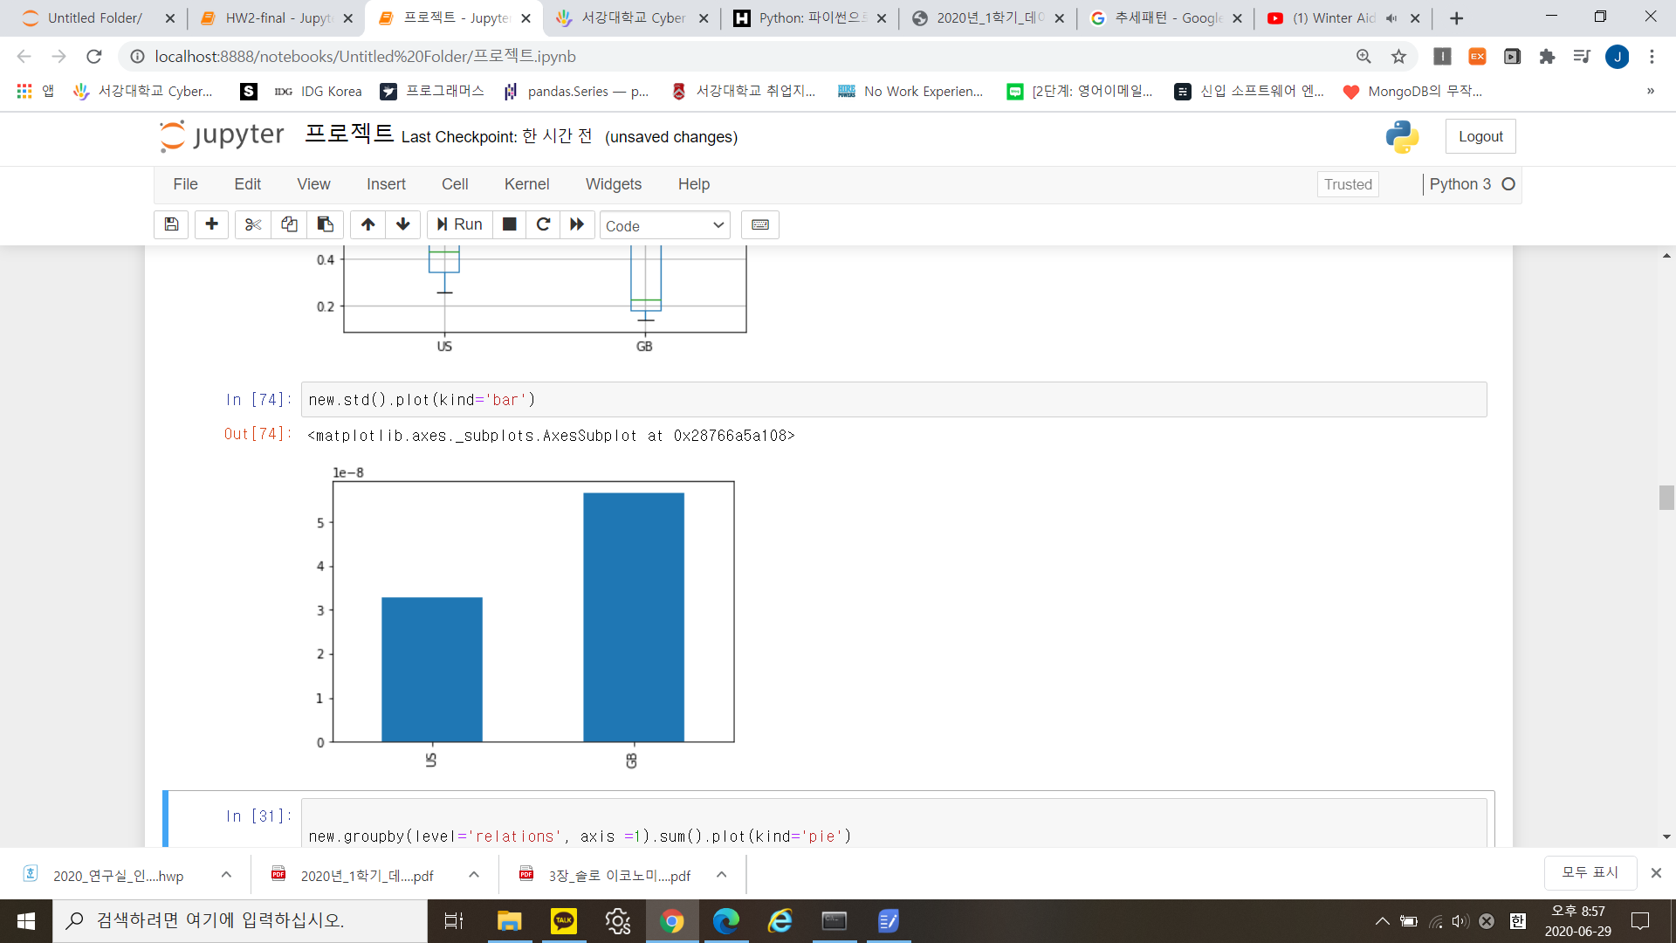

각각 US와 GB의 tail 부분의 수치를 확인하면 다음과 같다.

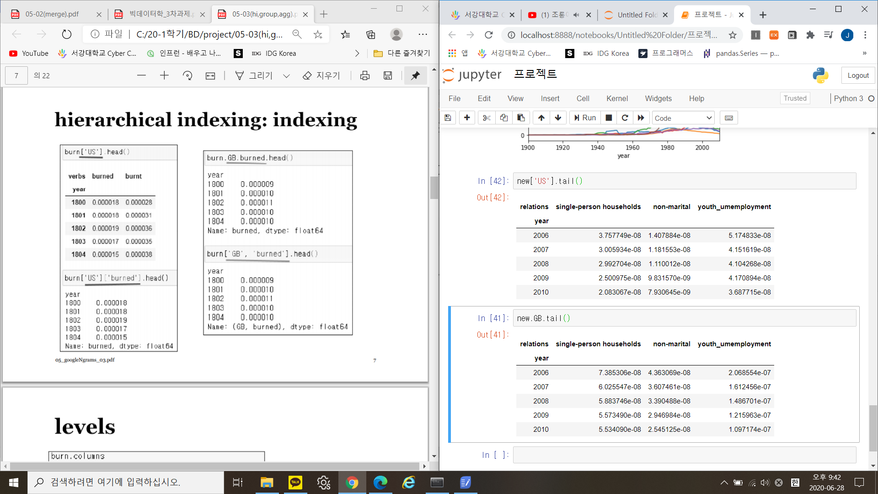

다음은 미국과 영국에서 나타난 “1인 가구” 키워드 합(SUM)의 추이를 알아보면 다음과 같다.

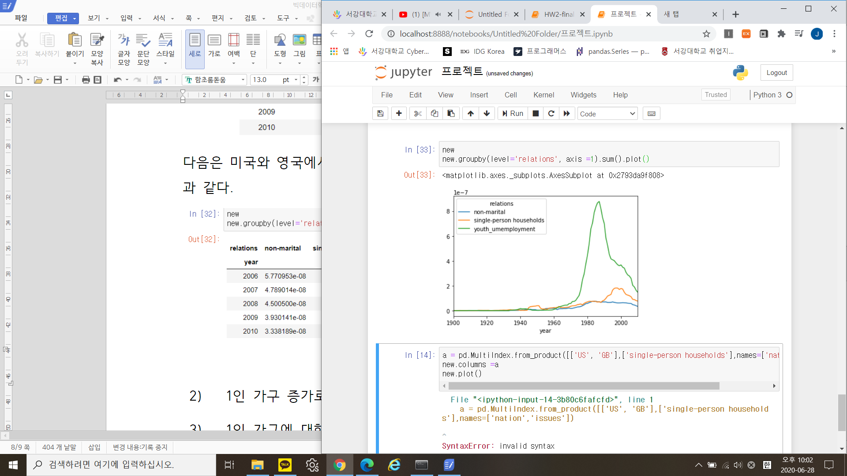

그중에서도 tail 부분의 수치만을 표시하면 다음과 같은 테이블의 형태를 확인할 수 있다.

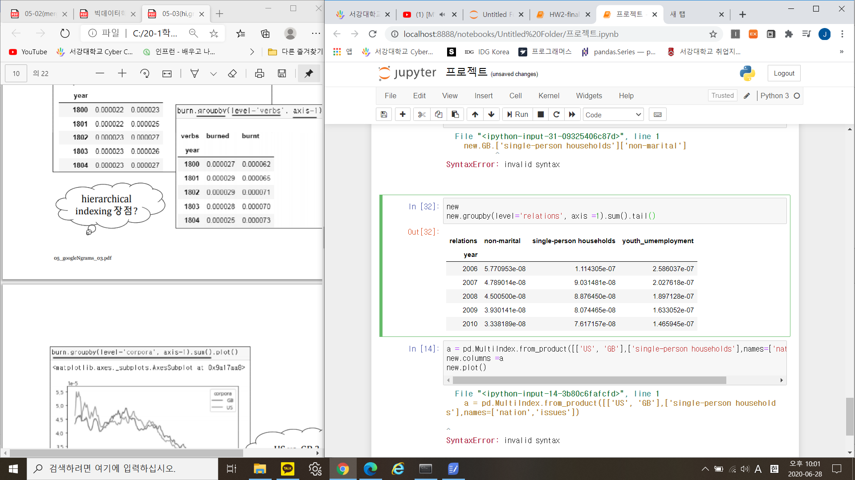

시대별로 각 키워드의 중앙값과 평균을 알아보기 위해, decade column을 추가한 후에 aggregation을 사용해서 키워드의 중앙값과 평균값의 추이를 살펴보았다.

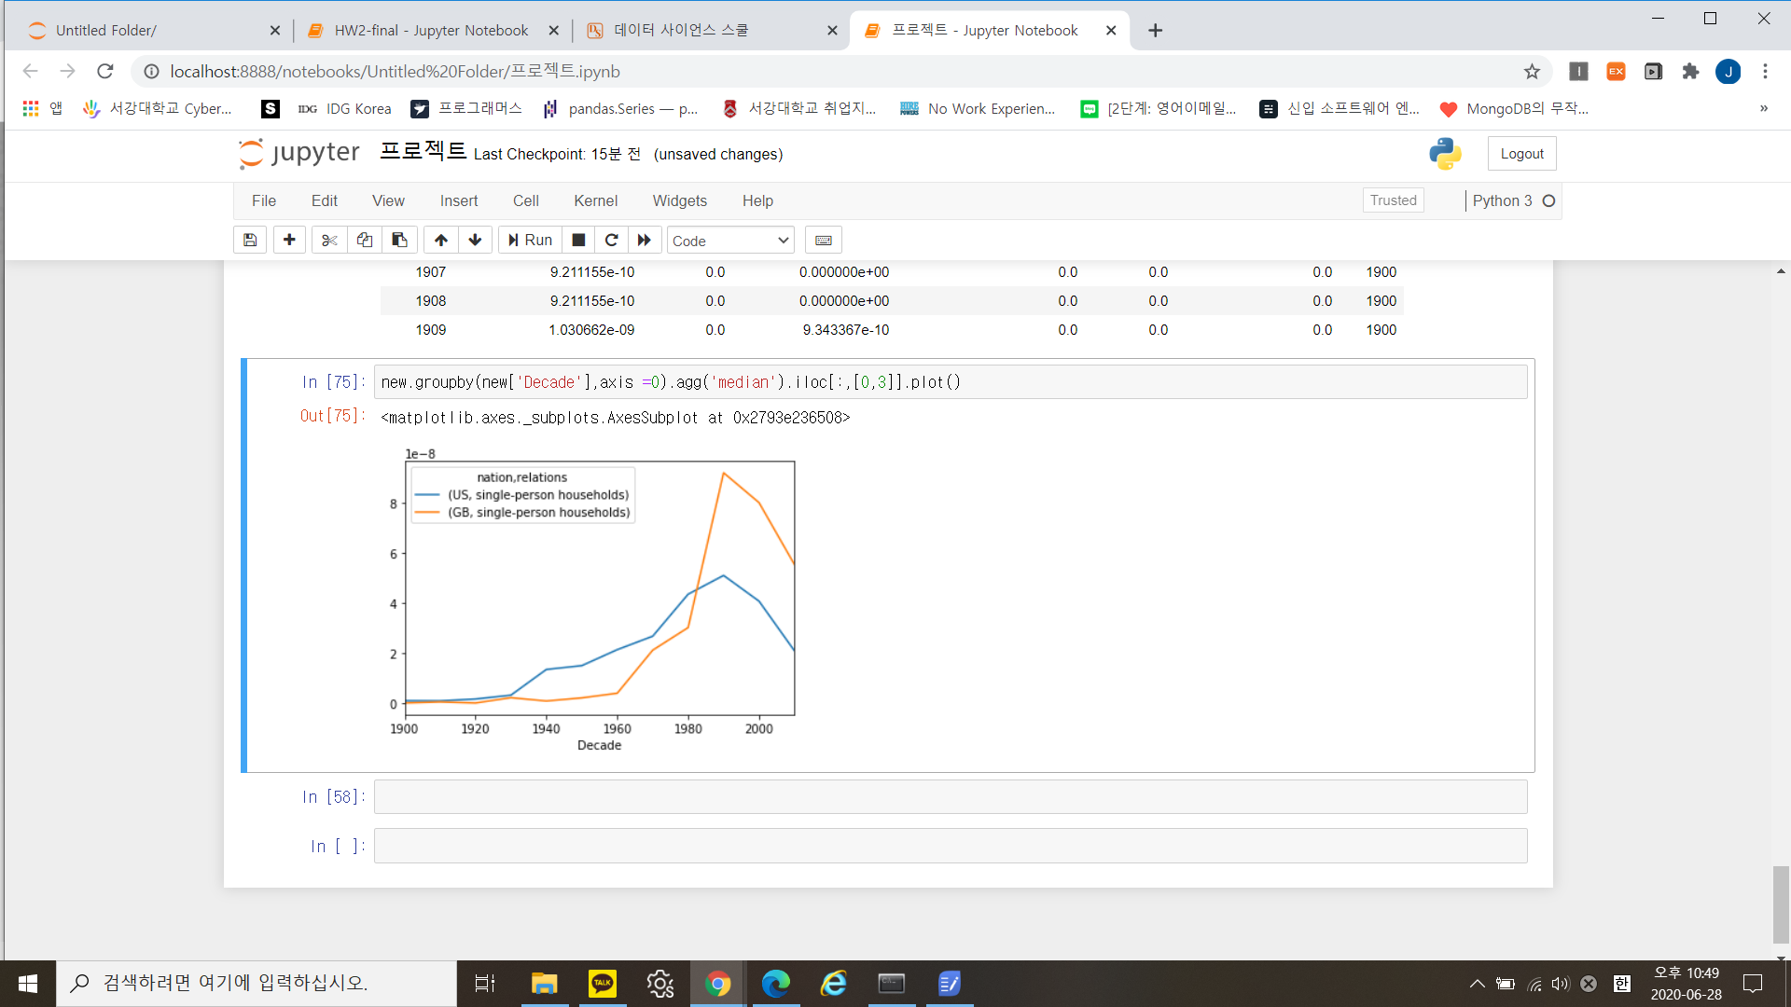

위의 그래프는 미국과 영국의 '1인 가구' 키워드의 추이를 10년을 기준으로 중앙값으로 표현한 그래프이다.

평균값으로 표현한 그래프는 다음과 같다.

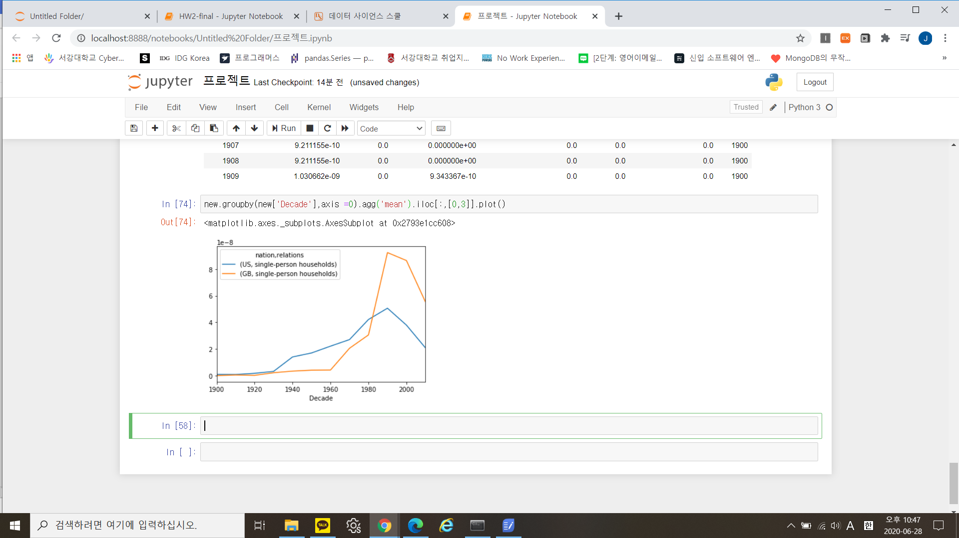

위의 그래프는 '1인 가구' 키워드와 관련된 현상들의 추이를 10년을 기준으로 중앙값으로 표현한 결과이다.

만약, 그들의 최댓값(max)을 bar형태의 그래프로 확인해보면 어떨까?

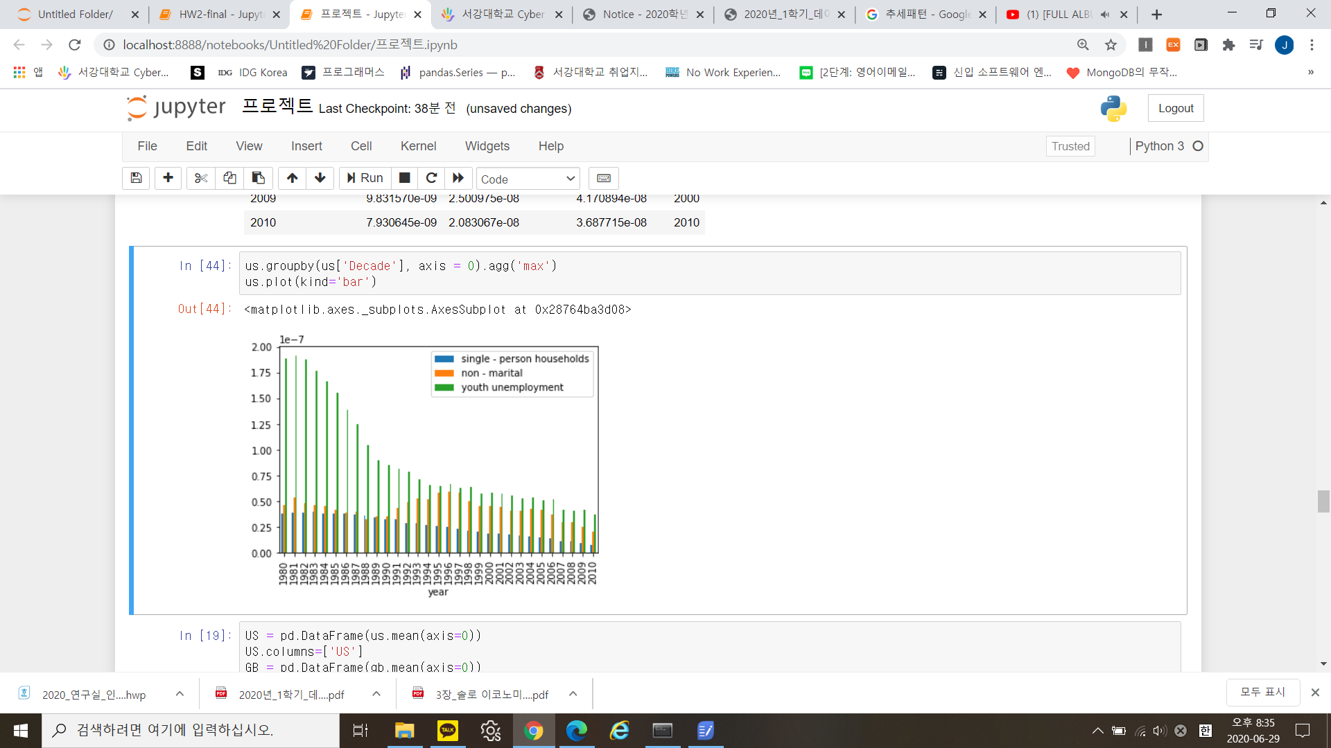

미국의 경우에는 “청년 실업”키워드의 빈도가 1980년대에 최고점을 찍었다가 점차 줄어드는 추세이다.

이렇게 그래프로 수치를 가시적으로 확인하다 보니, 1980년대 이후로 급격하게 키워드 횟수가 증가한 것을 확인하였고, 1980~ 2010 사이의 수치를 더 자세히 알아보기 위해 다음과 같은 코드를 작성했다.

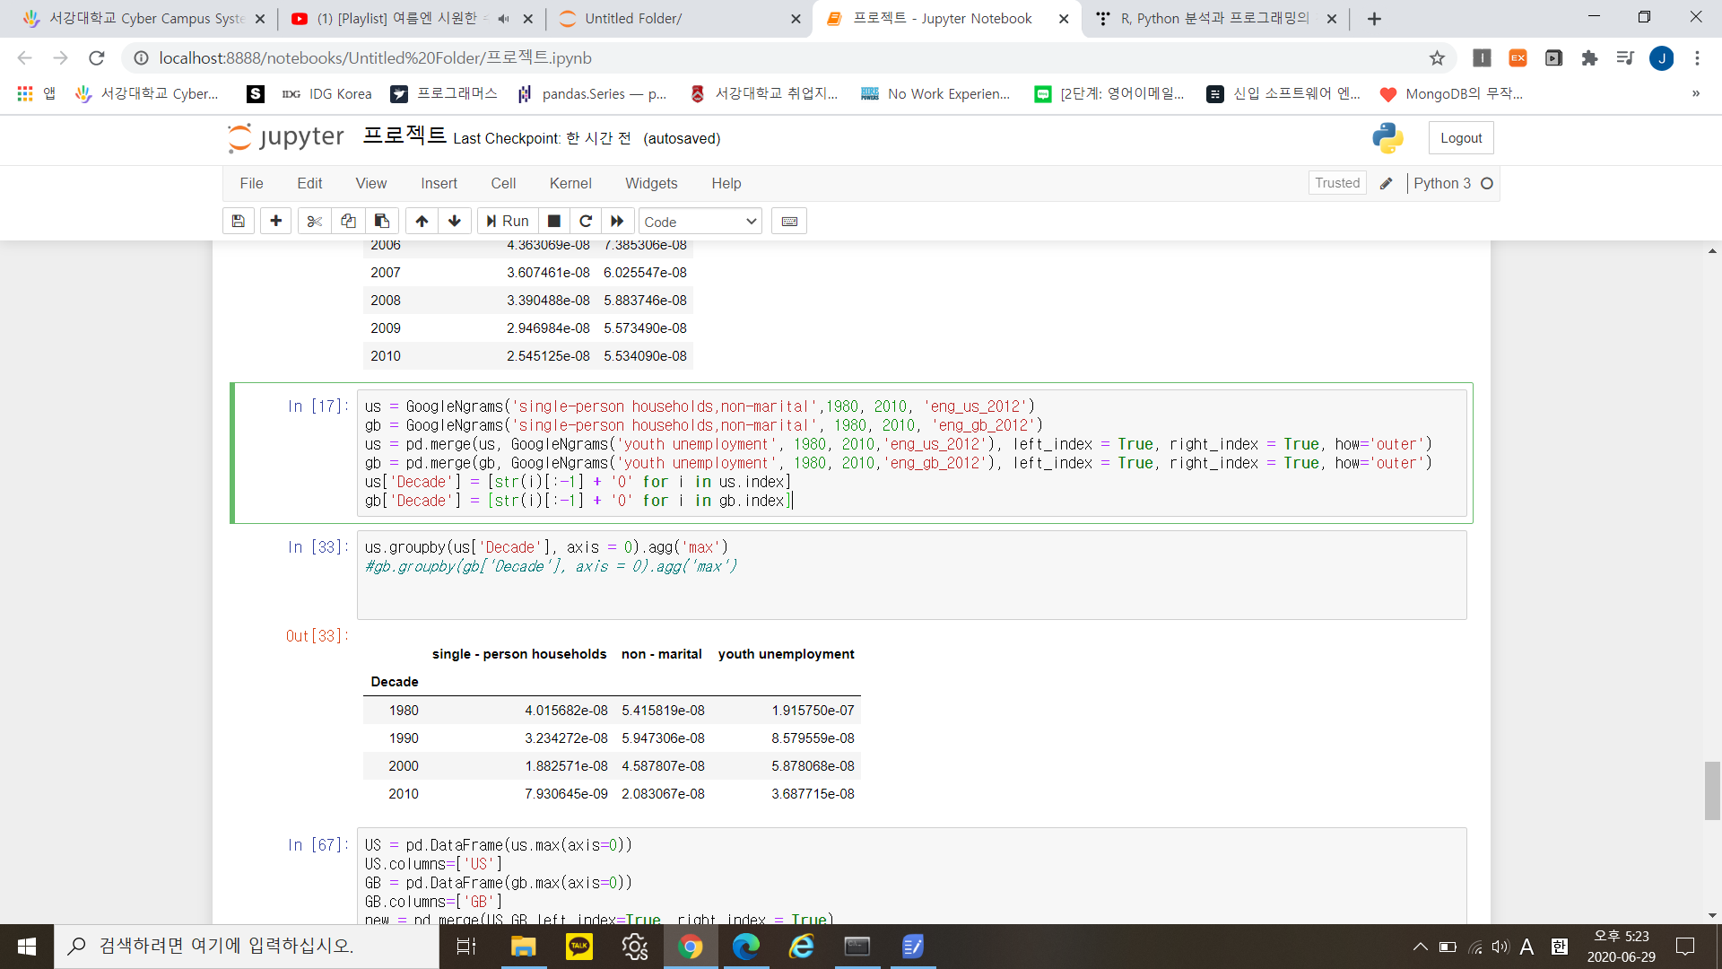

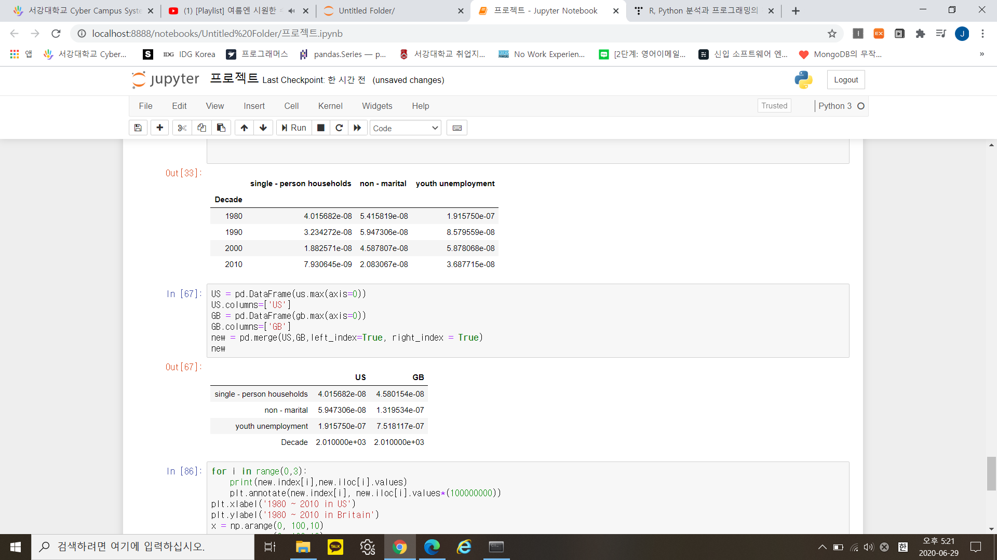

위의 데이터 프레임을 가시적으로 확인하고자, barh의 형태로 나타내보았다.

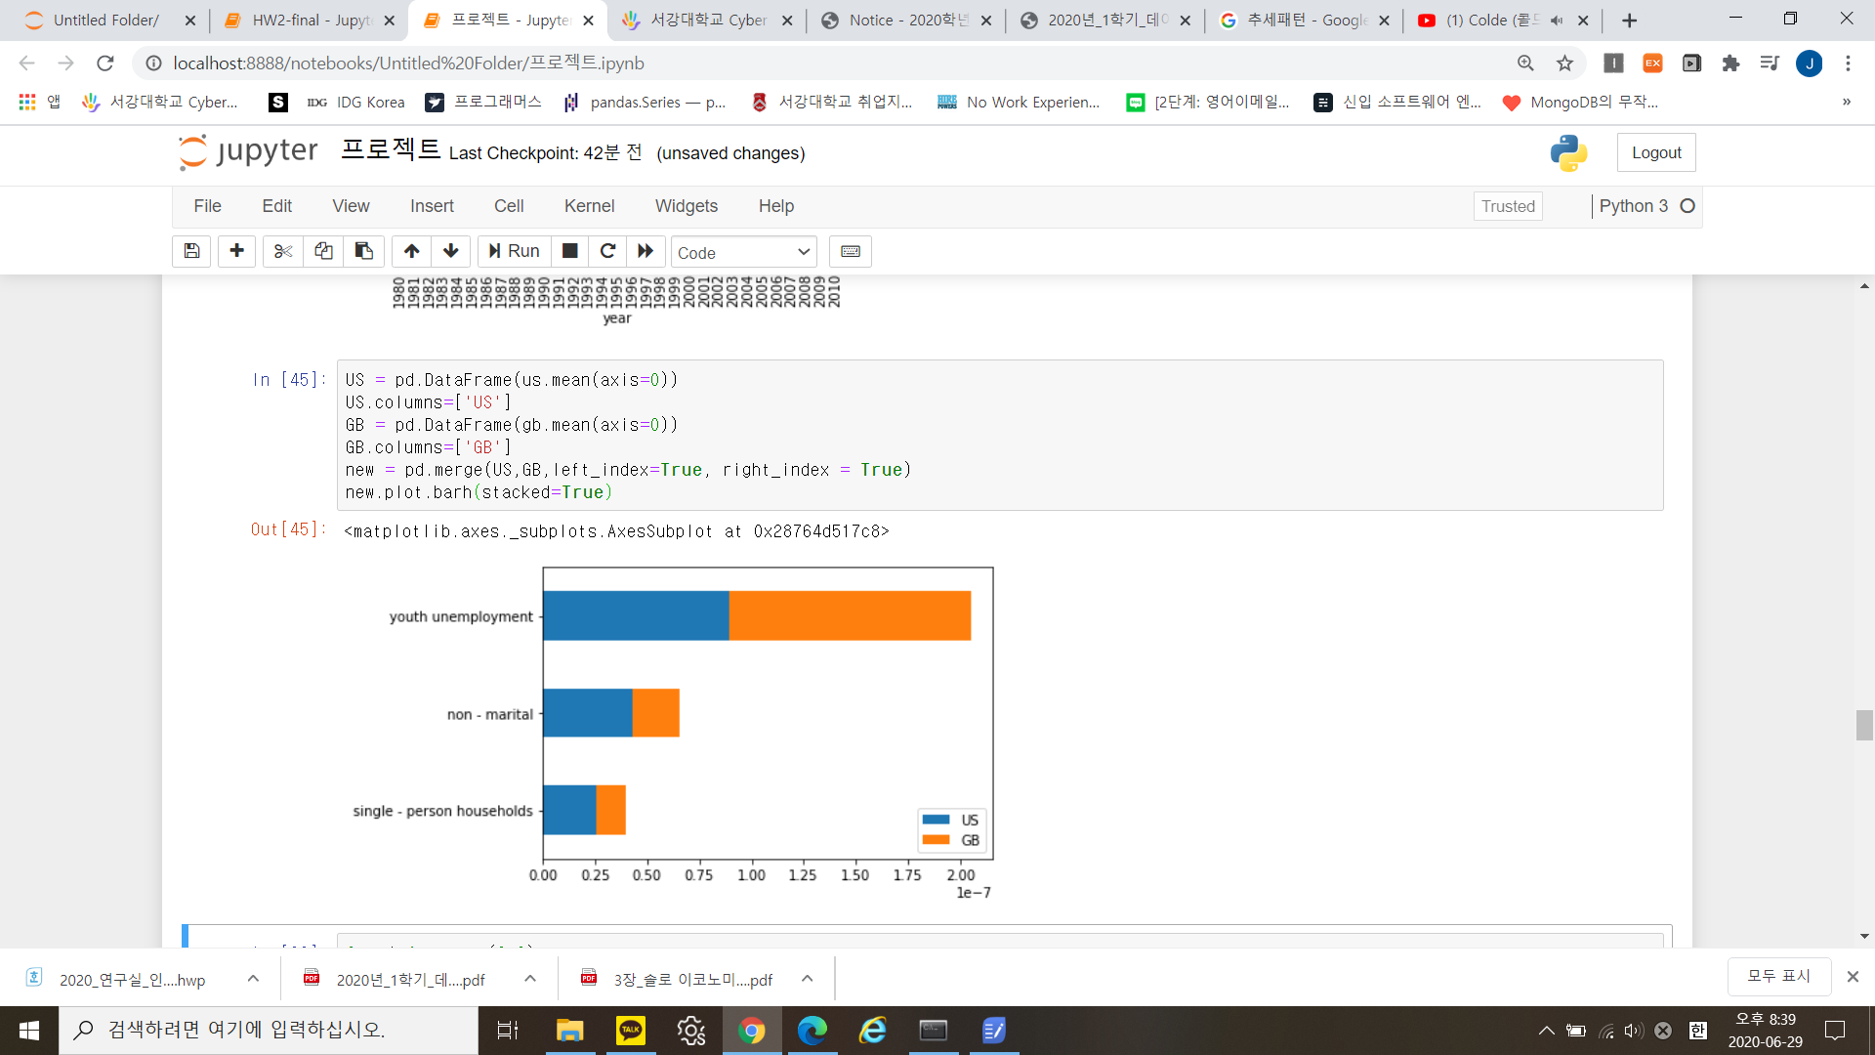

그리고 미국과 영국에서 1980~2010년대에 등장했던 키워드의 최댓값의 수치를 가져와서 두 국가 사이의 크기를 순위를 통해 비교해보자 하였다.

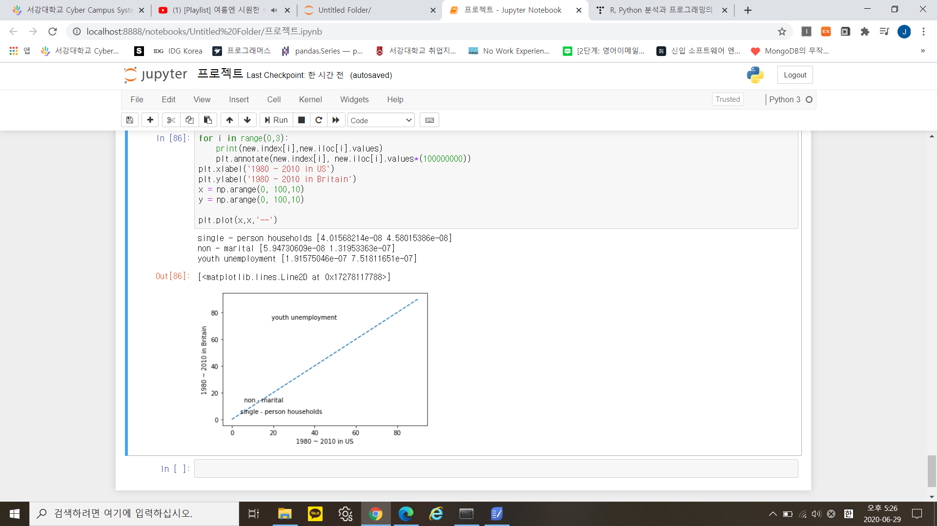특히, 위에서 new의 데이터 프레임에서 확인할 수 있듯이 각 수치가 e^-8 또는 e^-7로 아주 작은 숫자이므로, 그래프에 표현할 때 가시적으로 확인할 때 불편함이 있었다. 따라서 다음과 같이 코드를 작성했다.



values에 10^8을 곱해주어서 위의 그래프를 점 대신 텍스트 산점도로 나타내었다. 위의 그래프에서 알 수 있듯이, 1980년~2010년 사이에, 비교적 비혼주의는 양국에서 유사하게 나타났지만, 1인 가구는 미국에서, 청년 실업은 영국에서 더 많이 등장하였다.

이러한 비혼주의의 확산과 청년 실업이 어떠한 양상으로 나타나는지, 미국의 경우와 영국의 경우로 나누어 그래프로 표현해보았다

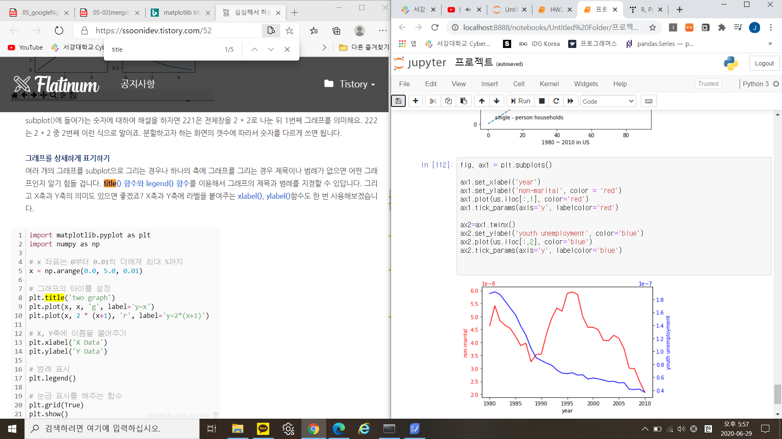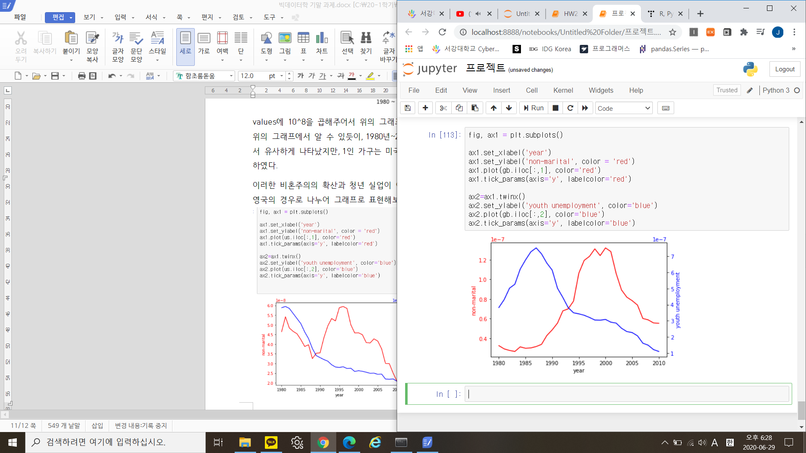

왼쪽은 미국의 비혼주의와 청년 실업의 양상을 보여주고, 오른쪽은 같은 키워드에 대해 영국에서의 양상을 보인다.

2-3) 상관관계 파악하기

각 키워드 간의 상관관계를 파악하기 위해, 피어슨 상관계수(Pearson correlation coefficient)를 사용했다.

1) 1980~2010년대 미국

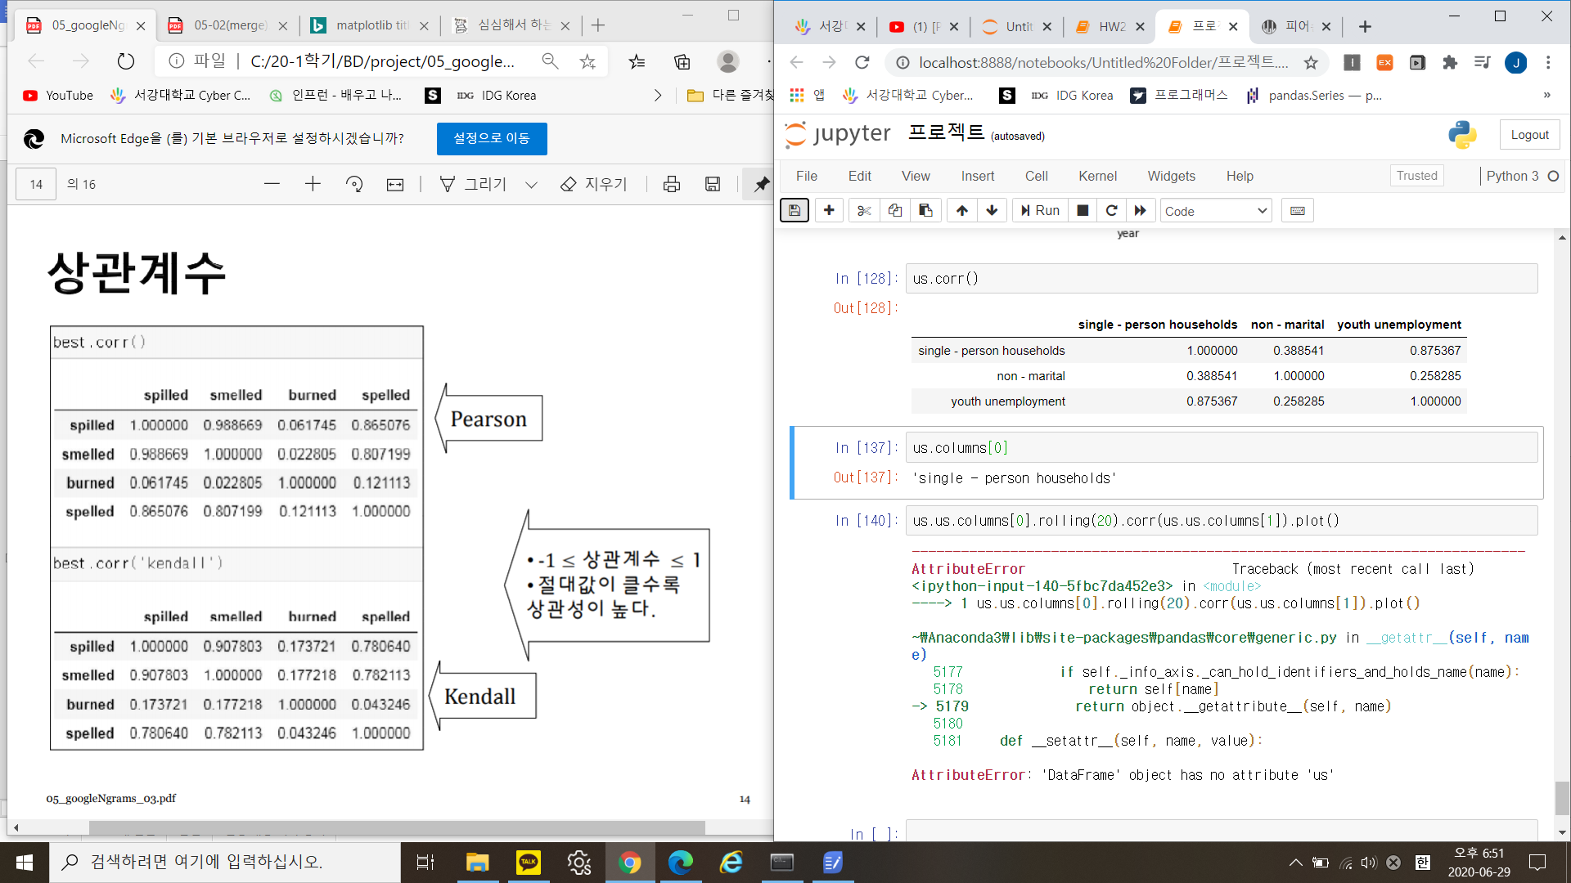

미국의 경우, “청년 실업”이 “비혼주의”보다 더 큰 상관성이 있음을 알 수 있다.

2) 1980~2010년대 영국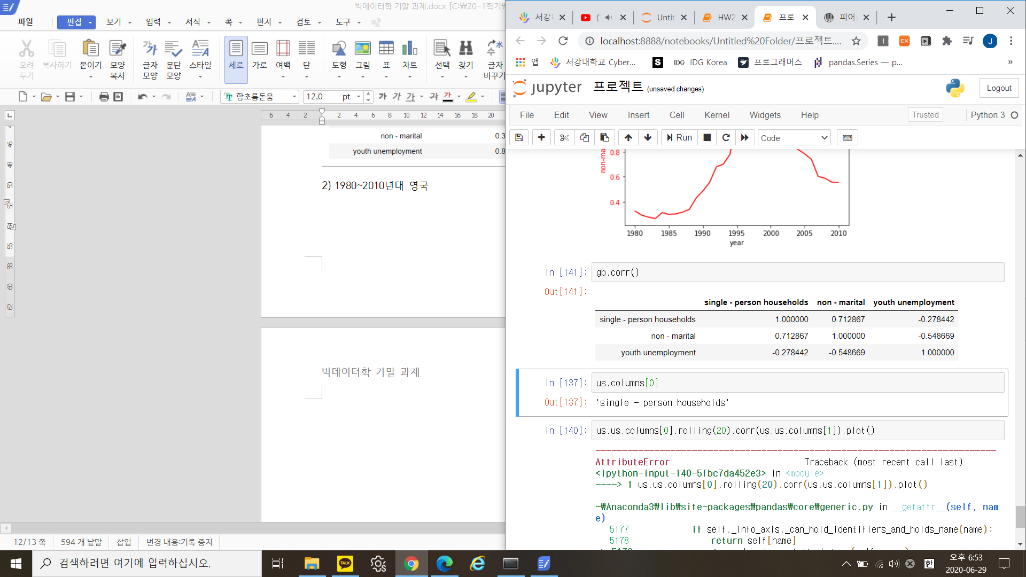

영국의 경우, “비혼주의”가 “청년실업”보다 더 큰 연관성이 있음을 알 수 있다.

3) 통계 분석을 통한 고찰 및 인문 사회적 의미

1인 가구의 증가가 현대 사회의 이슈로 떠오르면서, 다양한 해석이 등장하고 있다. 특히, 1인 가구의 형태가 나타나게 된 배경 및 원인도 다양한데, 그중에서도 가장 가능성이 있는 요인들에 대해서 궁금해졌다. 따라서 구글링을 통해 사회학, 인구통계학적인 부분에서 고려하는 요인 중에 크게 4가지(독거 노인 인구의 증가, 이혼의 대중화, 청년 실업률의 증가, 비혼주의의 등장)를 나누어서 생각해보게 되었고, 그 중에서도 비슷한 추세를 보이는 “청년 실업”의 키워드와 “비혼주의” 키워드를 선택하게 되었고, 국가에 따라서도 다른 유형을 보이지 않을까 하는 의문이 들게 되어서 미국과 영국으로 나뉘어 분석하게 되었다.

결론부터 말하자면, 사실 처음에는 1인 가구의 형태가 늘어난 양상을 해석하는 데에는 다양한 사회적 배경과 원인이 존재하므로, 한 가지로 단정 지을 수 없다. 다만, 분석을 통해 키워드 사이의 '상관관계'를 파악한다면 유력한 후보가 되지 않을까 하는 생각이 들게 되었다. 따라서 1인 가구의 “원인”이 된다기보다는 1인 가구의 증가 현상과 연관성이 있다고 분석하는 것이 옳다고 판단된다.

분석을 통해, 최종적으로 미국의 경우에는 “청년 실업”의 키워드가 “1인 가구” 키워드와 유사한 양상을 보였다. 그리고 영국에는 “비혼주의” 키워드와 “1인 가구” 키워드가 유사한 추세를 띄었다. 이러한 결과를 통해 우리는, 각 문화권과 국가마다 상황이 다르므로, 유사한 현상이라고 하더라도 다른 원인으로부터 도래될 가능성이 있다고 볼 수 있다. 물론, 유사한 원인을 가지고 있을 수 있지만, 환경에 따라서 가장 주요한 원인으로 꼽히는 요인들은 다를 수 있다는 것이다.

다소 아쉬웠던 점은, 다른 국가들을 더 추가하거나 문화권별로 나누어서 분석했어도 더 좋았을 것 같다. 특히, 동양권에서도 1인 가구의 형태가 계속해서 나타나고 있고, 사회의 전반적인 산업의 변화 또한 일어나고 있기 때문이다. 그렇지만, 다른 언어로 구글엔그램을 이용하는 것에는 한계가 있어서 분석에 어려움이 있었다.

1인 가구 증가 현상에 대해 분석하는 것의 인문사회적 가치는 무궁무진하다.

첫째, 새롭게 등장하고 급격하게 성장하는 '가구'의 형태이다.

우리가 이전에 경험해보지 못했던 가구의 형태가 등장했으므로, 이에 대한 원인과 이러한 가구의 규모가 증가함에 따른 사회에 미칠 영향 등을 분석하는 것은 당연하다. 우리나라의 경우, 나홀로 사는 1인 가구가 전체 가구의 3분의 1을 차지하여서 정부 내에서 1인 가구 지원 정책을 마련하는 전담과의 신설을 고려하는 등 다양한 사회적 제도와 방안들이 필요한 시점이다.

둘째, 새로운 사회의 가치관과 소비형태가 등장한다.

1인 가구의 경우, 경제적 독립과 동시에 혼자 살기 때문에 자신에게 투자하는 비중이 다른 가구에 비해 훨씬 높다. 또한, 30대 1인 가구 소득의 경우 다른 가구보다 높아, 이들의 소비 형태는 사회의 전반적인 패러다임 및 산업의 변화에 큰 영향을 준다. 예를 들어, 동네의 큰 슈퍼마켓보다는 가벼운 한 끼 식사를 때울 수 있는 편의점에서의 소비가 늘고, 취미나 레저활동에 투자하는 비용과 시간이 늘게 되는 등의 산업 변화가 일어나고 있다. 이러한 밀레니얼 세대의 소비 패턴과 가치관을 반영하여 '혼밥' 및 '혼술' 음식점이 늘고, 스포츠와 레저, 헬스용품과 시설 서비스를 제공하는 업체가 많이 증가했다. 또한, TV 프로그램과 같은 다양한 디지털 매체들도 발 빠르게 이러한 세대들의 생활을 담은 예능, 드라마 등이 만들어지고 있다. 배달 서비스 또한 발달하여서 이제는 1인분도 배달이 가능하고, 배달 가능한 메뉴의 범위가 넓어지고 있다.

이 밖에도 1인 가구가 증가함에 따라 사회의 전반적인 인식과 가치관 그리고, 삶에 대한 태도 등도 바뀌고 있어서 1인 가구의 증가에 따른 다양한 현상들, 원인들을 분석하는 것이 발 빠르게 바뀌고 있는 현대 사회를 분석하는데에 큰 도움이 될 것이다.